Технологическая карта для детей 6-7 лет «Морское путешествие»
Задание 1
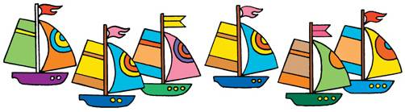

Найди два одинаковых кораблика.

Задание 2
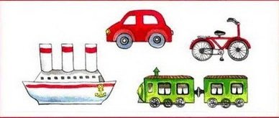
Четвертый лишний
Задание 3 Задание 4
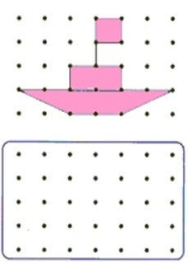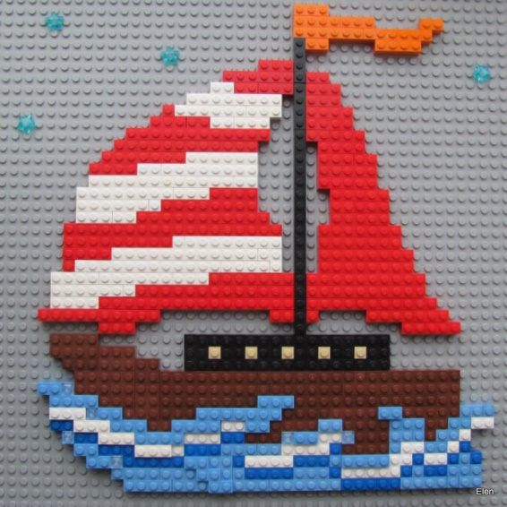
Соедини по точкам кораблик Построй из легоконструктора кораблик
Технологическая карта для детей 6-7 лет «Геометрические фигуры»
Задание 1 Задание 2
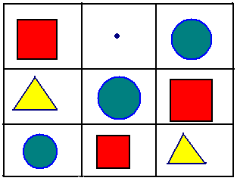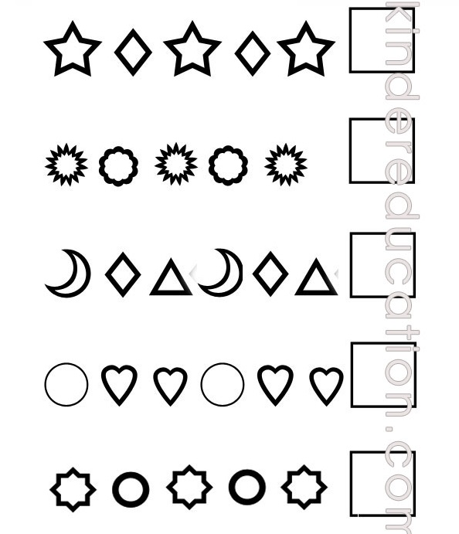
Нарисуй недостающую фигуру Продолжи ряд
Задание 3
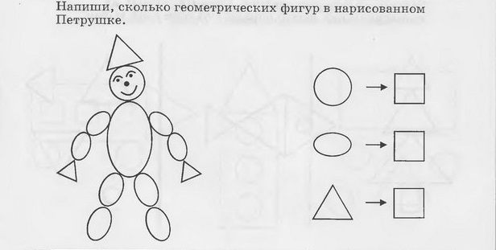
Задание 4
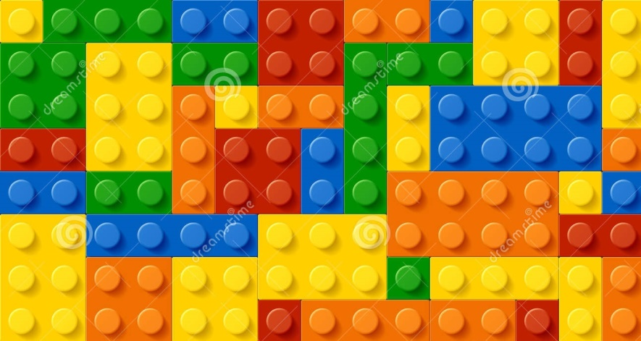
Выложи из легоконструктора мозаику

